gk10.Wiederholung Wortschatz Kapitel 5 LÖSUNGEN

1. Ergänze mit dem richtigen Wort der Liste :
Gericht / Mehl / Gemüse / Mineralwasser / Eier / Stück / schmeckt / Pfeffer / Lieblingsessen

a. Henniez und Valser sind Mineralwasser .
b. Ich koche eine Omelette; ich brauche 4 Eier , Mehl , Salz und Pfeffer .
c. Gib mir auch ein Stück Kuchen.
d. Mein Lieblingsessen ist Pizza; ich könnte dieses Gericht jeden Tag essen. Das schmeckt mir besonders gut.
e. Karotten, Salat und Gurken sind Gemüse .

2. Schreib das Gegenteil (≠) oder das Synonym (=) :
alt ≠ frisch gesund ≠ ungesund
jeden Tag = täglich heiss ≠ kalt
sehr gut = lecker ein kleines Brot = das (ein) Brötchen
die Früchte = das Obst

3. Verbinde das Adjektiv mit der richtigen Speise.
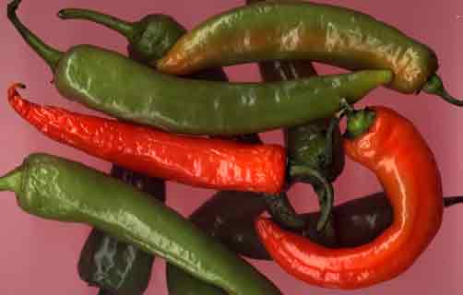

- süss
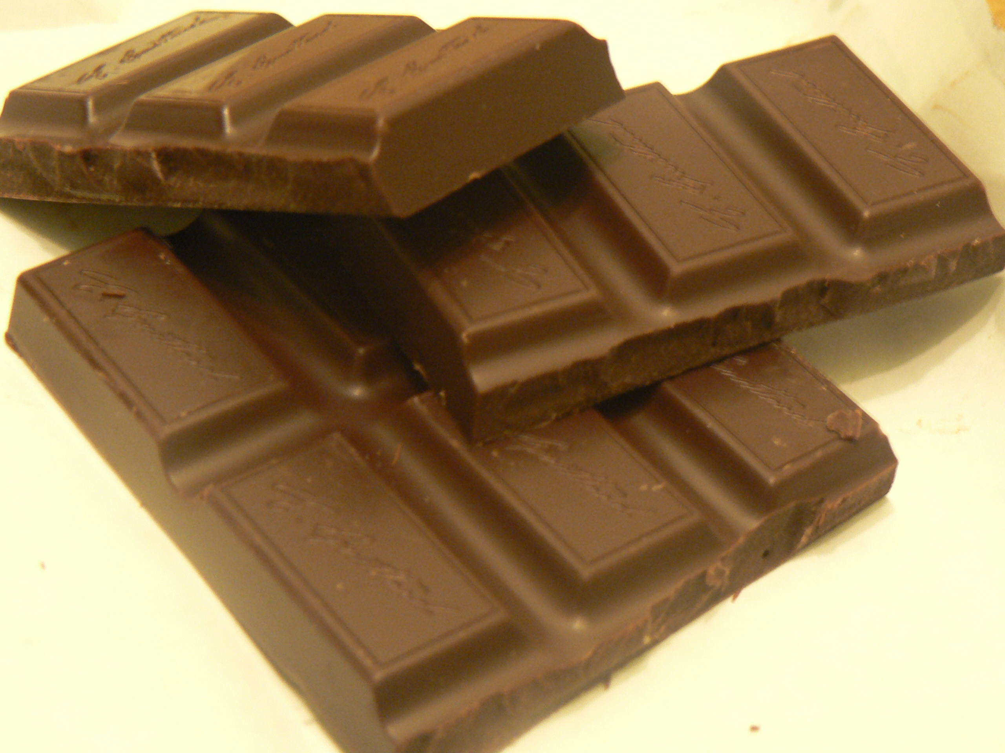
- salzig
- sauer
- scharf
- fett

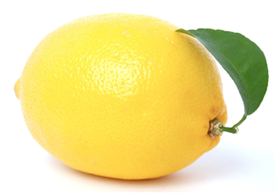
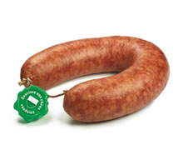
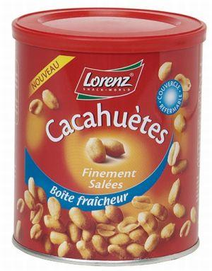

4. Verben. Ergänze die Tabelle.

Infinitiv | Französisch | Präsens | Perfekt
probieren | goûter, essayer | ich probiere | ihr habt probiert
braten | rôtir | er brät | ich habe gebraten
backen | faire un gâteau | du backst | er hat gebacken
mischen | mélanger | er mischt | wir haben gemischt
dazugeben | ajouter | er gibt dazu | ich habe dazugegeben
kochen | cuisiner, cuire | du kochst | du hast gekocht

Viel Glück !

